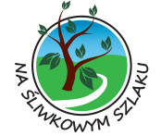
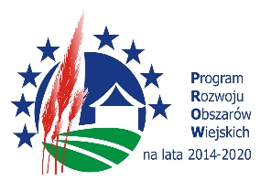
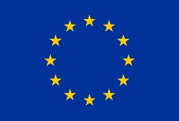


„Europejski Fundusz Rolny na rzecz Rozwoju Obszarów Wiejskich: Europa inwestująca w obszary wiejskie”

Załącznik nr 1 do Regulaminu konkursu pt. „Pamiątka ze Śliwkowego Szlaku”

KARTA ZGŁOSZENIOWA konkursu pt. „Pamiątka ze Śliwkowego Szlaku”

Dane osobowe uczestnika Konkursu
Imię i nazwisko autora: ……………………………………………………………………….
Data urodzenia: ……………………………………………………………………………….
Adres zamieszkania (kod, miejscowość, ulica, numer domu/numer mieszkania): ……………..
……………………………………………………………………………………………………………..
Adres do korespondencji: ……………………………………………………………………………..
……………………………………………………………………………………………………………..
Numer telefonu kontaktowego: ……………………………………………………………….
E-mail: ………………………………………………………………………………………..
Nazwa pracy
Opis pracy

…………………………….. ….…………………………..
Miejscowość, data Czytelny podpis uczestnika

Oświadczenie uczestnika konkursu
- Oświadczam, iż zapoznałam/łem się z Regulaminem konkursu pt. „Pamiątka ze Śliwkowego Szlaku” organizowanym przez Stowarzyszenie „Na Śliwkowym Szlaku”
i akceptuję jego warunki.

- Oświadczam, iż jestem autorką/em zgłoszonej do konkursu pracy.

- Wyrażam zgodę na przeniesienie praw autorskich oraz nieodpłatne wykorzystywanie przez Organizatora złożonej pracy w dowolnym czasie i formie dla celów promocji konkursu i realizacji jego celów, zgodnie z ustawą z dnia 4 lutego 1994 r. o prawie autorskim i prawach pokrewnych (Dz. U. z 1994 r. Nr 24, poz. 83) na wszelkich polach eksploatacji.

- Wyrażam zgodę na przetwarzanie moich danych osobowych dla celów niniejszego konkursu, zgodnie z ustawą z dnia 29 sierpnia 1997 r. o ochronie danych osobowych (Dz. U. z 2016 r. poz. 922).

- Wyrażam zgodę na umieszczenie moich danych osobowych na stronie internetowej Stowarzyszenia „Na Śliwkowym Szlaku” www.nasliwkowymszlaku.pl,
a także w prasie lokalnej, mediach i wydawnictwach - w celu popularyzacji konkursu oraz niekomercyjnej promocji Stowarzyszenia oraz Strategii Rozwoju Lokalnego Kierowanego przez Społeczność.

…………………………….. ….…………………………..
Miejscowość, data Czytelny podpis uczestnika

